טכנולוגיות אינטרנט מתקדמות - 61776 (WEB)
משימת בית מס' 1
להגשה עד 30.11.25 בשעה 23:59

- יש למנות מהנדס מערכת בכל צוות, אשר יהיה אחראי על הגדרת והקצאת המשימות בתרגיל זה.
נא לרשום את שם הסטודנט בתרגיל זה. על מהנדס המערכת לכתוב כיצד נעשתה חלוקת העבודה מול הצוות, מה היו המשימות של כל חבר צוות, האם היה ממשק בין חברי הצוות, והאם המשימות מולאו:
שם חבר הצוות | משימות שהוקצו | משימות שהושלמו
תום קופרמן | שכתוב הסדנת חשיבה עיצובית, חשיבה מסתעפת ומתכנסת , בקרה על הכל | שכתוב הסדנת חשיבה עיצובית, בקרה על הכל, חשיבה מסתעפת ומתכנסת
אביגדור פלדמן  מהנדס מערכת | Use Case, בקרה על הכל, חשיבה מסתעפת ומתכנסת | Use Case, בקרה על הכל, חשיבה מסתעפת ומתכנסת
נירן צוקרמן | מסכים ראשוניים, בקרה על הכל | מסכים ראשוניים, בקרה על הכל
שחר בר | מסכים ראשוניים, בקרה על הכל | מסכים ראשוניים, בקרה על הכל

קישור גיט של הצוות : ShaharBar99/ExaMonitor
2. יש לעבוד עם מסמך הגדרת הפרויקט מתוך התיקייה המתאימה:
פרויקטים של מורן:
https://drive.google.com/drive/folders/1xXtWLLehOz80sBrDJDTl9sHuFSC5QAzA?usp=drive_link

פרויקטים של נעמי:
https://drive.google.com/drive/folders/1GVsAYZmzudOwYJKgD8uQRuqHnnfUYufG?usp=sharing

3. בצעו תהליך של חשיבה עיצובית כפי שעשיתם בסדנה בהרצאה:
א. רשמו את שם האתר שנבחר, ופסקה קצרה של הסבר והקשר (קונטקסט).
ב. בצעו ראיון קצר עם דמות מרכזית (אמיתית) המייצגת משתמש במערכת. הגדירו את הפרסונה.ציירו empathy map.
ג. בצעו תהליך של divergent thinking. רשמו את כל הרעיונות שעלו.
ד. בצעו תהליך של convergent thinking. רשמו את כל השיפורים שעלו.
ה. רשמו 5 דרישות פונקציונליות מרכזיות ו-5 דרישות לא פונקציונליות מרכזיות (באנגלית). יש לסווג את הדרישות הלא פונקציונליות לפי:
https://en.wikipedia.org/wiki/Non-functional_requirement

ו. הציגו תרשים USE CASE של האתר.
4. יש להציג LAYOUT - דף HTML הכולל מסכים ראשוניים לפרויקט שלכם. הדף יכלול שימוש ב pure JS, וכן שימוש ב Tailwind.מומלץ להתבסס על התרגולים.לצורך הצגת המידע יש להשתמש ב Fake data, להמחשת העבודה עם הנתונים .
הנחיות הגשה:
1.באחריותכם לוודא שהגשתם את כל התוצרים כנדרש ושהם הגיעו ליעדם.
לא תתאפשר בדיקה מחודשת של העבודה עקב טעויות בעת ההגשה!
2 .יש להגיש את התרגיל בצוותים שהוגדרו בקורס.
3 .יש להגיש קובץ WORD, הכולל את התשובות לשאלות במסמך זה. המסמך יישמר בתיקיית הגיט של הצוות. כמו כן יש להגישו במטלת המוודל.
את הקוד יש לשמור בתיקיית הגיט בלבד (אין צורך להגיש את הקוד במוודל).
4.ניתן להפנות שאלות במייל לצוות הקורס, נא לשלוח שאלות לכלל הצוות . נא לציין את שם הקורס.

סעיף א - שם הפרויקט ותיאור
ExaMonitor
המערכת היא יישום שעון בחינות אינטראקטיבי המיועד למשגיחים ומרצים לניהול זמן הבחינה בצורה יעילה, בטוחה וממוחשבת.
האפליקציה תשלב בוט חכם וידידותי (AI Chatbot) שילווה את המשגיח במהלך הבחינה: יזכיר אירועים חשובים, ידריך שלב-אחר-שלב, יזהיר מחריגים, ויספק תמיכה בזמן אמת.
המערכת תתמוך בניהול מספר בחינות במקביל, תציג התראות חכמות ותשלב יכולות תקשורת ודיווח.

- הגדרת פרסונה
פרסונה 1  מאפיינים:  זקן, כבד שמיעה, צועק על צעירים, שכחן, בן אדם נוקשה, חושב שכל אחד מעתיק או מרמה במבחן, מדבר בקול במהלך הבחינה, מפעיל סרטונים במהלך הבחינה,  קורות חיים (בקצרה ובהקשר למקרה)  איש צבא, משגיח, חתן פרס ישראל | פרטים אישיים:  שם: אביגדור קהלני  גיל: 80  מין: זכר  מקום מגורים: כרמיאל  השכלה: איש צבא לא משכיל  מקום עבודה: פנסיה  מצב משפחתי: נשוי+3 ילדים | 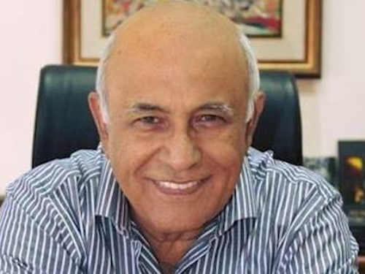  תמונה

ב. Empathy Map - עבודה בשני צוותים של 2
- בהתאם לPersona שהגדרתם, הרכיבו ראיון לאותה Persona.
רשמו את השאלות לראיון.
- מה התכונות שיעזרו לך למלא את התפקיד בצורה טובה?
- אילו תכונות יכולות להפריע לך בעבודה?
- איך אתה עם לשבת שעות ארוכות?
המשגיח הוא זה שמתפעל את המערכת מבחינת כניסות ויציאות
מי שצריך את זה הוא המרצה. הוא צריך לראות חריגות בדיעבד (ריבוי יציאות לשירותים, זמן ממושך בחוץ וכו')

- ראיינו אחד את השניה בהתאם לפרסונה אותה הוא או היא מייצגים.

ג. בהתאם לתשובות, בנו Empathy Map עבור הפרסונה
רשמו בכל חלק בטבלה מספר משפטים עבור:
מה המשתמש אומר – מה ענה בראיון.
מה המשתמש חושב – דברים שלא אמר בראיון אבל אם נשאל אותו בצורה מפורשת, יגיד מה במחשבותיו.
מה המשתמש עושה – אילו פעולות הוא מבצע בפועל.
מה המשתמש מרגיש – רגשות שהוא מצהיר עליהם במפורש או אם נשאל.
פרסונה 1
FEELS:  שיעמום קל | SAYS:  מפריע לו מעבר בין שולחנות, סטודנטים שמפריעים וצריך להתעסק איתם(מאמץ פיזי).  אוהב לשבת, אבל לא יותר מדי.
THINKS:  נשמע שהוא להוט לבצע את התפקיד על הצד הטוב ביותר, אבל מעט חושש שהסטודנטים יפריעו והוא יצטרך לעשות עם זה משהו. | DOES:  עושה תנועות עם הידיים במהלך הדיבור על מנת להסביר את דבריו.  מסתכל במבט מופתע כשאמרו לו שלא יוכל לאכול דברים מרעישים בכיתה.  כאשר נשאל איך הוא מרגיש, עשה פרצוף מוזר.

שלב 1 –אמפתיה - עבודה בשני צוותים של 2
- הגדרת פרסונה - מנהל מערכת
פרסונה 2  מאפיינים: מנוסה, פדנט, חרוץ, אוהב שקט מהעבודה כשהוא לא בעבודה.  קורות חיים (בקצרה ובהקשר למקרה)  מנהל מערכות מידע, עובד בבראודה כבר 10 שנים ואחראי על כל המערכות בבראודה והקישור שלהן למודל ולמערכות המכללה והאינטגרציה ביניהן. | פרטים אישיים:  שם: משה  גיל: 41  מין: זכר  מקום מגורים: כרמיאל  השכלה: מהנדס מערכות מידע  מקום עבודה: בראודה  מצב משפחתי: גרוש + 2 | 

ב. Empathy Map - עבודה בשני צוותים של 2
- בהתאם לPersona שהגדרתם, הרכיבו ראיון לאותה Persona.
רשמו את השאלות לראיון.
איך היית מתאר את המערכת לחבר/לקולגה ממוסד אחר ?
מה הכי חשוב לך במערכת?
מה הדבר הכי גרוע שיכול לקרות בשימוש במערכת?

- ראיינו אחד את השניה בהתאם לפרסונה אותה הוא או היא מייצגים.

ג. בהתאם לתשובות, בנו Empathy Map עבור הפרסונה
רשמו בכל חלק בטבלה מספר משפטים עבור:
מה המשתמש אומר – מה ענה בראיון.
מה המשתמש חושב – דברים שלא אמר בראיון אבל אם נשאל אותו בצורה מפורשת, יגיד מה במחשבותיו.
מה המשתמש עושה – אילו פעולות הוא מבצע בפועל.
מה המשתמש מרגיש – רגשות שהוא מצהיר עליהם במפורש או אם נשאל.
פרסונה 2
FEELS:  מרגיש בטוח בעצמו ובמערכת  חשוב לו מאוד שהמערכת תהיה מאומתת ותקינה | SAYS:  המערכת מיועדת להקל על הבוחנים, מרצים וסטודנטים  המערכת תקל ותהפוך פרוצדורות ומילוי טפסים לדיגיטליים ותסייע בזיהוי סטודנטים ותאפשר בקרה וצפייה בבחינות בזמן אמת  הכי חשוב שכל הנתונים יהיו נכונים ותואמים את המציאות , בנוסף המערכת צריכה להיות ידידותית למשתמש  המערכת תקרוס או תציג נתונים לא נכונים
THINKS:  מרגיש בטוח העצמו ובמערכת  חשוב לו מאוד שהמערכת תהיה מאומתת ותקינה | DOES:  מדבר בביטחון , אסרטיבי בו לסיים את הראיון

3.ג חשיבה מסתעפת:
זיהוי רמאות על ידי AI
מעקב אחרי כניסות/יציאות מהכיתה
סטטוס אוטומטי לכל סטודנט
מעקב אחרי זמן מבחן לכל סטודנט עם הארכות זמן
מפה של הכיתה לפי מקומות ישיבה
בוט שמדבר בקול
בוט שמציע פרוצדורות ועושה בדיקה אם פעולות מסוימות בוצעו כמו checklist
בוט שמזהה אם יותר מדי סטודנטים עושים תנועות חשודות
חלון התראות עם פילטר: לפי כיתה/סוג אירוע
מפה אינטראקטיבית של כל הבניין עבור משגיח קומה/מרצה
Dashboard למנהל מערכת עם גרפים: זמני הגעה, בעיות חוזרות, עומסים
מסך ניהול משתמשים עבור מנהל המערכת
לקשר מודל למערכת
מסך אוטומטי שמייצר דו"ח לסוף בחינה
ערוץ תקשורת בין מרצה למשגיחים עם הודעות
מערכת שמציעה לאיזה כיתה להעביר סטודנט
כפתורי זימון למרצה/משגיח קומה
טעינת נתוני הסטודנטים מהמודל
לכל סטודנט ניתן לצפות בהיסטוריית הנוכחות שלו

3.ד חשיבה מתכנסת:
בחרנו בפיצ'רים המתאימים לפי התפקידים במערכת:
משגיח
Dashboard של הכיתה לפי מקומות ישיבה, עם סטטוס של כל סטודנט
כפתור להעביר סטודנט לכיתה אחרת
בוט בצד המסך של המשגיח, שנועד לעזור בביצוע המשימות
הבוט יתזכר אירועים מתקרבים למשגיח ויכוון אותו מה לעשות
כפתור קריאה למרצה
כפתור קריאה למשגיח קומה
חלון התראות ליד הבוט, יהיו שם אירועים חריגים או הודעות ממרצה/משגיח קומה
מרצה/משגיח קומה
דו"ח למרצה עם סיום הבחינה
מסך למרצה ומשגיח קומה שיוכלו לראות את כל הכיתות על ידי בחירת כיתה יפתח Dashboard שלה
מסך למשגיח קומה שיוכל לסדר משגיח לכל כיתה
כפתור למרצה לטעינת/ייבוא נתוני הסטודנטים מהמודל
מנהל מערכת
מסך ניהול משתמשים למנהל המערכת
קישור המערכת למודל
סטודנט
אפשרות לצפות בהיסטוריית נוכחות של כל סטודנט
סעיף 3.ה רשמו 5 דרישות פונקציונליות מרכזיות ו-5 דרישות לא פונקציונליות מרכזיות (באנגלית). יש לסווג את הדרישות הלא פונקציונליות לפי:
https://en.wikipedia.org/wiki/Non-functional_requirement
Functional Requirements
- User Registration & Login – The system will allow the user to register (as an supervisor or lecturer), log in, and maintain a personal profile with appropriate role-based permissions.
- Exam Selection – The system will allow the user to select an active exam from a list (filtered by course, date, room) to manage.
- Chatbot Interaction – The system will integrate a conversational AI chatbot that guides the supervisor during the exam: reminds of key times, answers FAQs, and issues alerts.
- Real-time Communication & Reporting – The system will allow real-time messaging between supervisors, status updates, and logging/reporting of exceptional events during the exam.
- Exam Time-Management & Alerts – The system will allow supervisors to modify exam timing (e.g., extend time for a specific student), record student exits/returns, and automatically trigger alerts (e.g., “10 minutes remaining”, “student not returned from restroom”).

Non-Functional Requirements
Requirement | Quality Attribute
Performance – The system will load the list of up to 300 students for a given exam within 3 seconds. | Performance / Efficiency
Availability – The system will guarantee at least 99% availability during the examination period. | Reliability / Availability
Security / Data Protection – The system will enforce role-based access control, encrypt sensitive data, support two-factor authentication, and lock accounts after consecutive failed login attempts. | Security / Confidentiality / Integrity
Accessibility – The system will support full Hebrew (RTL) interface, be usable via desktop, tablet and smartphone, and comply with national accessibility standard (e.g., Israeli Standard 5568 or WCAG 2.1). | Usability / Accessibility
Maintainability / Extensibility – The system architecture will be modular and allow future addition of new dashboard widgets, integration with other LMS systems, and updates without major rewrites. | Maintainability / Flexibility / Extensibility

ו. דיאגרמת Use Case:

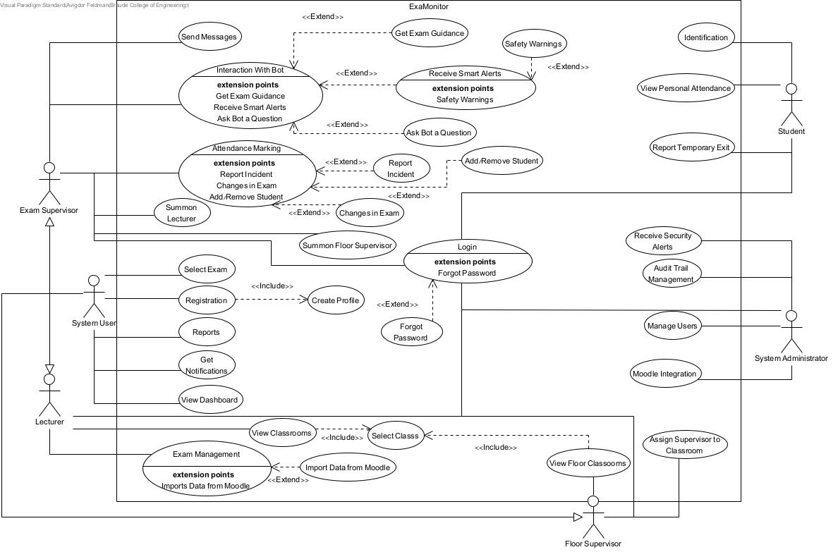
4. מסכים ראשוניים
